**Каплун Дмитрий Александрович**

**Кандидат на позицию Full-stack Developer в Ratio**

**Задание 1А**

**Дано:**

Интернет-магазин на "1С-Битрикс: Бизнес", каталог, корзина и оформление заказа реализованы нативными компонентами (catalog, sale.basket.basker, sale.order.full).

**Задача**

Реализовать акцию "Каждый N товар за X рублей". У акции должны быть настройки, где выставляется период активности акции, параметры N и X.

**Пример**: при N=2 и X=1 каждый второй товар будет стоить 1 рубль. Выбираются товары с наименьшей ценой. Нужно считать каждый экземпляр товара. То есть если в корзине одного товара 5 штук, второго товара 3 штуки, то 4 товара надо продать за 1 рубль.

Еще один **пример**. В корзине:

товар 1, цена 500 рублей, 3 штуки

товар 2, цена 100 рублей, 2 штуки

товар 3, цена 200 рублей, 4 штуки

**Акция**

Каждый 3-й товар за 1 рубль. У нас 9 предметов, значит 3 из них надо продать по рублю. Берем 3 самых дешевых предмета. Итого мы продаем товар 1 по своей цене, товар 2 продаем по рублю, у товара 3 продаем один предмет по рублю, три предмета по своей цене. Получилось 3 самых дешевых предмета по рублю, остальные по своей цене.

**Решение**

1. Изначально создаем акцию для корзины

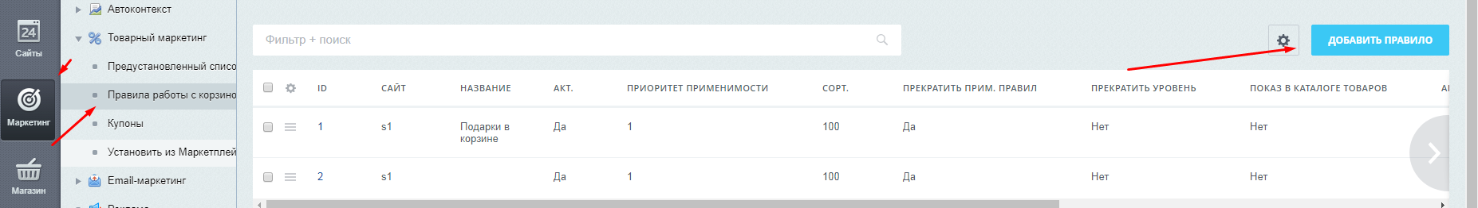

1. Обязательно указываем период проведения акции

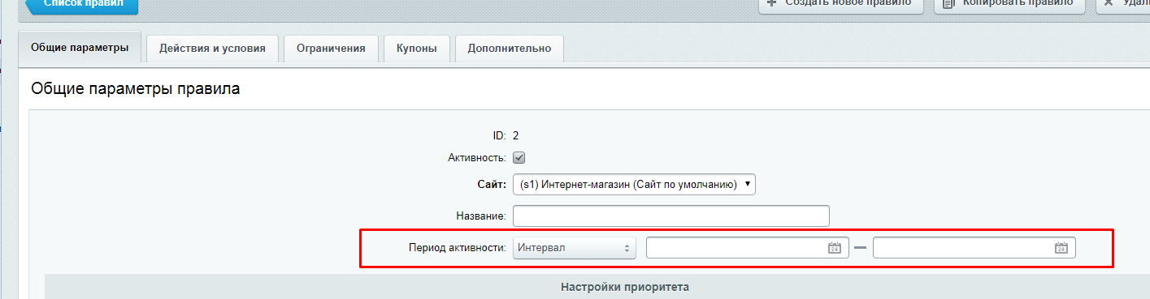

1. Действия – определяем логику компонента

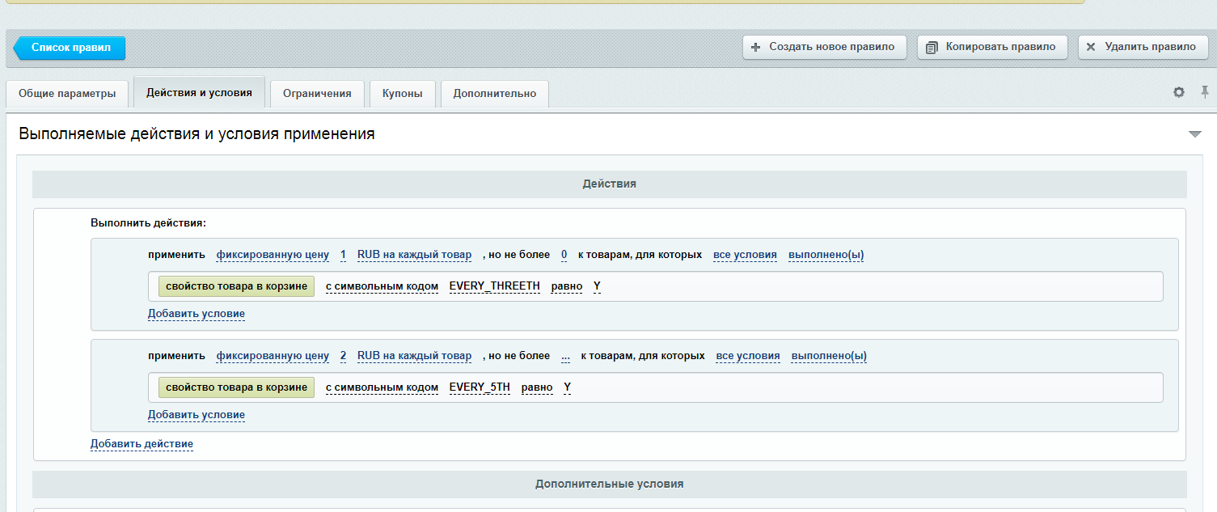

1. Свойство продукта в корзине устанавливать с помощью свойства EVERTY_2TH, EVERY_5TH…, где для каждого товара, у которого будет установлено то или иное свойство, будет происходить применение фиксированный цены.
2. Установка свойств -> обработчики событий корзины <https://dev.1c-bitrix.ru/api_help/sale/events/events_basket.php>
3. Учитываем, что при добавлении, удалении товаров, изменении количества производить пересчет товаров, и товары которые будут подходить под наши условия, устанавливать свойства EVERY_<X>TH = Y, где X – номер, который будет определять какое действие акции будет применено.

**Примечание:** для упрощения существует модуль создания кастомных условий <https://marketplace.1c-bitrix.ru/solutions/scoder.phpcondition/>.